UKMERGĖS RAJONO SAVIVALDYBĖS TARYBOS
ETIKOS KOMISIJOS
2022 METŲ VEIKLOS ATASKAITA

Ukmergės rajono savivaldybės tarybos (toliau – Taryba) etikos komisija yra nuolatinė komisija, sudaroma Tarybos įgaliojimų laikui. Etikos komisijos nariais gali būti Tarybos nariai, valstybės tarnautojai, ekspertai, gyvenamųjų vietovių bendruomenių atstovai, visuomenės atstovai, bendruomeninių organizacijų atstovai, kiti savivaldybės gyventojai.
Etikos komisija savo veikoje vadovaujasi Lietuvos Respublikos Konstitucija, Lietuvos Respublikos vietos savivaldos įstatymu, Lietuvos Respublikos viešųjų ir privačių interesų derinimo valstybinėje tarnyboje įstatymu, Lietuvos Respublikos valstybės politikų elgesio kodeksu, Tarybos veiklos reglamentu ir Etikos komisijos veiklos nuostatais.
Etikos komisija patvirtinta 2019 m. birželio 27 d. Tarybos sprendimu Nr. 7-80. 2019 m. spalio 31 d. Tarybos sprendimu Nr. 7-167 į Etikos komisijos sudėtį įrašytos Ukmergės miesto seniūnijos Statikų-Pramonės seniūnaitijos seniūnaitė Irena Lobinienė ir Vidiškių seniūnijos Šaukavos seniūnaitijos seniūnaitė Asta Lukoševičienė. 2022 m. Etikos komisijos sudėtis nesikeitė.

Etikos komisija:
Pirmininkė – Angelė Jokubynienė, Tarybos narė.
Pavaduotojas – Stasys Jackūnas, Tarybos narys.
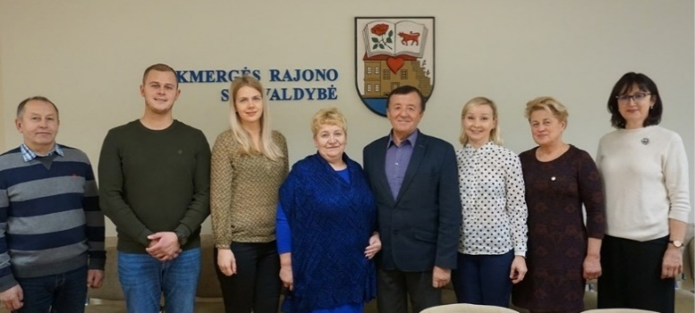
Nariai:
Audronė Augustėnienė, Tarybos narė;
Irena Lobinienė, Statikų-Pramonės
seniūnaitijos seniūnaitė;
Asta Lukoševičienė, Šaukavos seniūnaitijos seniūnaitė;
Danutė Užkurėlytė, Tarybos narė;
Petras Vagonis, Užupio seniūnaitijos seniūnaitis;
Dalius Varnas, Tarybos narys.

Etikos komisijos posėdžių metu svarstyti klausimai dėl Tarybos narių posėdžių lankomumo; vykdyta Tarybos narių privačių interesų deklaracijų peržiūra; Tarybos posėdžiui teikiamų svarstyti klausimų peržiūra dėl galimų Tarybos narių viešų ir privačių interesų konfliktų ir kiti Etikos komisijos kompetencijai priskirti klausimai.

Posėdžio data, protokolo Nr. | Svarstyti klausimai | Priimti sprendimai/teiktos rekomendacijos | Sprendimų/  rekomendacijų vykdymas
2022-01-17  Nr. 25-1 | Dėl Tarybos narių posėdžių lankomumo. | Išklausyta informacija.
2022-01-17  Nr. 25-1 | Dėl metodinių rekomendacijų savivaldybių tarybų etikos komisijoms. | Komisijos nariai susipažino su pateikta informacija, diskutavo pateiktu klausimu.
2022-01-17  Nr. 25-1 | Dėl Etikos komisijos 2021 m. veiklos ataskaitos. | Pritarta 2021 m. Etikos komisijos veiklos ataskaitai ir nuspręsta paskelbti ją Ukmergės rajono savivaldybės interneto svetainėje. | Ataskaita pristatyta 2022-03-31 Tarybos posėdyje ir paskelbta savivaldybės interneto svetainėje.
2022-01-26 Nr. 25-2 | Dėl 2022 m. sausio 18 d. Etikos komisijos gauto rašto Nr. 21-1 nagrinėjimo. | 1. Pradėti tyrimą dėl Savivaldybės mero (Tarybos nario) Rolando Janicko elgesio atitikties Lietuvos Respublikos valstybės politikų elgesio kodekso 4 straipsnio 4 punkto nuostatoms.  2. Prašyti Rolando Janicko iki 2022 m. vasario 2 d. imtinai pateikti rašytinį paaiškinimą dėl galimai netinkamo Lietuvos Respublikos valstybės politikų elgesio kodekso 4 straipsnio 4 punkto nuostatų vykdymo ir atsakyti į Komisijos pateiktus klausimus:  – Ar nuo Tarybos narių kadencijos pradžios (2019-04-16) buvo savivaldybės merui ir Tarybos nariams adresuotų raštų, su kuriais Tarybos nariai nebuvo supažindinti per techniškai tam reikalingą laiką 1-2 darbo dienas?  – Kokie teisės aktai reglamentuoja laikotarpį, per kurį turi būti pateikti adresatams skirti dokumentai (raštai)?  – Dėl kokių aplinkybių (priežasčių) 2021-12-28 DVS „Kontora“ užregistruotas gyventojo kreipimasis Nr. 17-8617 iš karto nebuvo persiųstas (pateiktas) Tarybos nariams? | 2022-01-27 Etikos komisijos raštas Nr. 34-2  „Dėl savivaldybės mero elgesio tyrimo“.
2022-02-07  Nr. 25-3 | Dėl savivaldybės mero (Tarybos nario) elgesio tyrimo. | 1. Pripažinti, kad Ukmergės rajono savivaldybės meras (tarybos narys) Rolandas Janickas nepažeidė Lietuvos Respublikos valstybės politikų elgesio kodekso 4 straipsnio 4 punkto nuostatų.  2. Rekomenduoti Ukmergės rajono savivaldybės merui (tarybos nariui) Rolandui Janickui Tarybos nariams adresuotą informaciją, kuriai taikomi asmens duomenų apsaugos reikalavimai, pažymėti prierašu „KONFIDENCIALU“ ir nedelsiant ją pateikti.  3. Sprendimo kopiją išsiųsti Rolandui Janickui, Kęstučiui Zinkevičiui ir Vyriausiajai tarnybinės etikos komisijai. | 2022-02-10 Etikos komisijos sprendimas Nr. 35-1 „Dėl Ukmergės rajono savivaldybės mero (tarybos nario) Rolando Janicko elgesio tyrimo“.
2022-02-07  Nr. 25-3 | Kiti klausimai.  2022 m. sausio 28 d. Vyriausios tarnybinės etikos komisijos raštas Nr. 17-685. | Išklausyta informacija.
2022-02-07  Nr. 25-3 | Informacinėse visuomenės informavimo priemonėse pateiktos informacijos teisėtumas. | Atkreiptas Tarybos narių dėmesys, į Lietuvos Respublikos visuomenės informavimo įstatymo nuostatas, reglamentuojančias viešosios informacijos rengėjų ir skleidėjų pareigas ir atsakomybės.
2022-06-20 Nr. 25-4 | Dėl Tarybos narių posėdžių lankomumo. | Išklausyta informacija.
2022-06-20 Nr. 25-4 | Tarybos posėdžiui teikiamų svarstyti klausimų peržiūra dėl galimų Tarybos narių viešų ir privačių interesų konfliktų. | Diskutuota dėl galimų viešųjų ir privačių interesų konflikto, svarstant 21 darbotvarkės klausimą.
2022-10-10 Nr. 25-5 | Dėl Tarybos narių posėdžių lankomumo. | Išklausyta informacija.

Etikos komisijos pirmininkė Angelė Jokubynienė

